LIÊN ĐOÀN LAO ĐỘNG HUYỆN NA RÌ | CỘNG HÒA XÃ HỘI CHỦ NGHĨA VIỆT NAM
CĐCS: TH&THCS LƯƠNG THÀNH | Độc lập – Tự do – Hạnh phúc  Sơn Thành, ngày 07 tháng 6 năm 2023

BÁO CÁO THÀNH TÍCH CÁ NHÂN
Đề nghị Liên đoàn Lao động tỉnh tặng Bằng khen năm học 2022 - 2023

I. SƠ YẾU LÝ LỊCH:
- Họ tên: Nông Thị Thúy
- Sinh ngày, tháng, năm: 23/5/1977, Giới tính: Nữ
- Quê quán: Văn Vũ – Na Rì - Bắc Kạn
- Trú quán: Thị Trấn - Yến Lạc - Na Rì - Bắc Kạn
- Đơn vị công tác: Trường TH&THCS Lương Thành
- Trình độ chuyên môn, nghiệp vụ: Đại học Sư phạm Toán
- Chức vụ chuyên môn, công đoàn: Giáo viên
II. THÀNH TÍCH ĐẠT ĐƯỢC TRONG NĂM HỌC 2022-2023
* Quyền hạn, nhiệm vụ được giao:
- Giảng dạy các môn: Toán 7;9; GDTC 6;Vật lí 8, Chủ nhiệm lớp 7.
1. Thành tích đạt được trong thực hiện chức trách, nhiệm vụ chuyên môn.
- Trong năm học vừa qua bản thân tôi luôn chấp hành tốt chủ trương, chính sách của Đảng, pháp luật của Nhà nước, lập trường tư tưởng vững vàng kiên định, yên tâm công tác. Có lối sống lành mạnh, trong sáng.
- Luôn hoàn thành xuất sắc nhiệm vụ được giao cụ thể là: Thực hiện đúng, đủ chương trình, thực hiện nghiêm túc quy chế, quy định của ngành như: Soạn bài, làm và sử dụng thiết bị dạy học, lên lớp, kiểm tra đánh giá học sinh, hồ sơ sổ sách đầy đủ sạch sẽ theo đúng quy định.
- Tôi luôn xây dựng tập thể đoàn kết vững mạnh về chuyên môn, trong sáng về đạo đức, luôn là tấm gương sáng cho các em học sinh noi theo, có ý thức tự giác phấn đấu vượt mọi khó khăn để hoàn thành tốt mọi nhiệm vụ được giao, luôn phát huy tinh thần dân chủ, giữ vững mọi quan hệ giữa cô và trò, giữa cô và cô, có quan hệ tốt với cha mẹ học sinh.
- Không ngừng học tập nâng cao trình độ chuyên môn nghiệp vụ; thường xuyên tham khảo tài liệu, thăm lớp dự giờ đồng nghiệp để đạt hiệu quả cao trong việc giáo dục học sinh và luôn đổi mới phương pháp dạy học theo hướng lấy học sinh làm trung tâm.
- Bản thân luôn ý thức được cần phải nghiên cứu sáng kiến về các giải pháp dạy học, tự bồi dưỡng thường xuyên về chuyên môn nhằm nâng cao kiến thức, kĩ năng phục vụ trong công tác giảng dạy.
- Có đạo đức lối sống lành mạnh, giản dị, sống chan hoà với đồng nghiệp luôn là tấm gương sáng cho học sinh noi theo.
- Tham gia sinh hoạt chuyên môn cụm: Thực hiện 01 tiết dạy được đánh giá tốt.
Kết quả đạt được cụ thể như sau:
- Giờ dạy: Tổng số giờ dạy được dự: 09 tiết.
Trong đó: + Xếp loại Giỏi: 09 tiết;
- Hồ sơ: Tổng số lượt được kiểm tra: 09 lượt
Trong đó: + Xếp loại A: 09
- Kiểm tra toàn diện đạt: Tốt
- Tham gia thi giáo viên dạy giỏi cấp trường: Xếp loại Giỏi.
- Đầu năm học 2022-2023 đăng ký danh hiệu: Lao động tiên tiến.
- Cuối năm học 2022-2023 xét đạt: Lao động tiên tiến .
* Chất lượng học sinh:
- 100% học sinh đạt từ trung bình trở lên.
- Bồi dưỡng học sinh giỏi môn Toán kết quả như sau:
Cấp trường: 01 em giải ba; 01 em giải khuyến khích.
*Kết quả của lớp chủ nhiệm: 100% học sinh được lên lớp thẳng trong đó:
Đánh giá về kết quả học tập:
+Tỷ lệ HS đạt: 59,8%
+Tỉ lệ học sinh khá, tôt: 41,2%
Đánh giá về kết quả rèn luyện: Tốt: 94,1%; Khá: 5,9%
2. Thành tích hoạt động Công đoàn năm học 2022-2023.
a) Việc thực hiện nhiệm vụ của người đoàn viên theo quy định của Điều lệ Công đoàn.
- Tích cực tham gia các hoạt động chung trong nhà trường, của tổ chức Đảng.
- Là đoàn viên công đoàn trường, trong quá trình công tác tôi luôn thực hiện tốt nhiệm vụ của người đoàn viên theo quy định của Điều lệ Công đoàn Việt Nam, bản thân tôi đã tích cực tham gia các hoạt động công đoàn. Chấp hành và thực hiện Điều lệ Công đoàn Việt Nam, nghị quyết của công đoàn các cấp, tham gia các hoạt động và sinh hoạt công đoàn, đóng đoàn phí theo quy định.
- Không ngừng học tập nâng cao trình độ chính trị, văn hóa, chuyên môn, nghiệp vụ, kỹ năng nghề nghiệp; tăng cường việc sử dụng ứng dụng công nghệ thông tin trong giảng dạy nhằm tạo hứng thú cho người học, tích cực rèn luyện phẩm chất đạo đức nhà giáo xứng đáng cho học sinh noi theo.
- Luôn đoàn kết, giúp đỡ đồng nghiệp trong lao động và trong cuộc sống; bảo vệ quyền, lợi ích hợp pháp, chính đáng của người lao động và tổ chức công đoàn; không ngừng nâng cao năng suất, chất lượng, hiệu quả công việc; tham gia xây dựng cơ quan, đơn vị, phát triển vững mạnh.
b)Tham gia thực hiện nhiệm vụ theo vai trò chức năng của tổ chức Công đoàn về:
+ Công tác tuyên truyền giáo dục:
Thực hiện tốt công tác tuyên truyền, phổ biến, quán triệt các Nghị quyết của Đảng, pháp luật của Nhà nước, các Nghị quyết của công đoàn, đặc biệt là Luật Công đoàn và Bộ Luật lao động, chế độ chính sách liên quan đến người lao động...
Tập trung tuyên tuyền giáo dục đến CBNG-NLĐ việc học tập và làm theo tấm gương đạo đức, phong cách Hồ Chí Minh chuyên đề năm 2022.
Thực hiện tốt quy chế dân chủ ở đơn vị ngay từ đầu năm học, tham gia Hội nghị CBCCVC năm học 2022 - 2023, đăng ký các chỉ tiêu thi đua, xây dựng các nội quy, quy chế phù hợp với thực tế của đơn vị.
+ Các phong trào thi đua, hoạt động văn hóa, thể thao kỉ niệm các ngày lễ lớn như: 20/10; 20/11; 8/3;....:
Tham gia chương trình tọa đàm nhân ngày thành lập Hội liên hiệp Phụ nữ Việt Nam 20/10 và ngày Quốc tế phụ nữ 8/3; chị em cùng nhau ôn lại những truyền thống tốt đẹp mà lớp thế hệ đi trước đã để lại, cùng nhau chia sẻ những kinh nghiệm xử lý các tình huống như trong bạo lực gia đình, bạo lực học đường.....tham gia giao lưu văn nghệ, thể dục thể thao tạo không khí vui tươi cùng các chị em trong đơn vị.
Hưởng ứng “Tuần lễ áo dài” tiếp tục tạo hiệu ứng lan toả trong cộng đồng và khơi dậy trách nhiệm gìn giữ, phát huy di sản văn hoá Việt Nam. 100% nữ đoàn viên công đoàn tham gia hưởng ứng nhiệt tình đạt kết quả tốt.
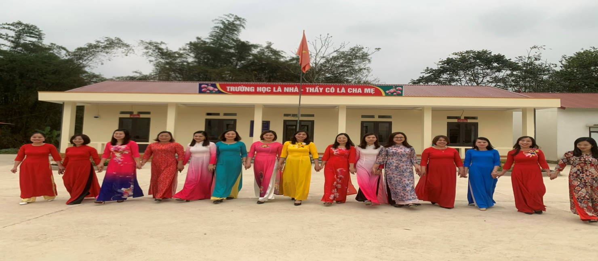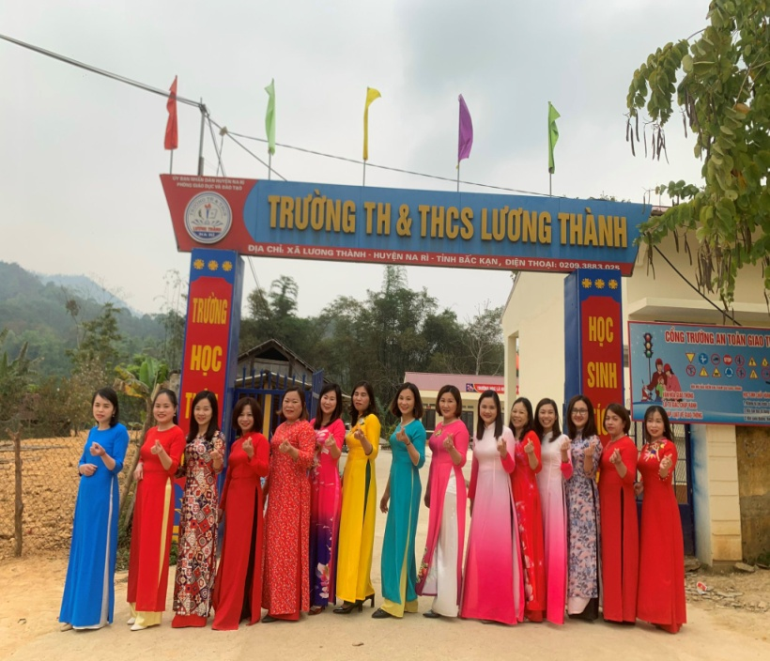
Tuần lễ áo dài – Nét đẹp của người phụ nữ Việt Nam
Luôn chia sẻ, đồng hành cùng công đoàn viên tích cực công tác, hoàn thành
nhiệm vụ chuyên môn cũng như nhiệm vụ của người đoàn viên công đoàn. Động viên cổ vũ phong trào giao lưu, tham gia các cuộc thi như:
*Tham gia thi đấu bóng chuyền giao lưu giữa các đơn vị trường học, khối các cơ quan trong địa bàn huyện như: Công đoàn trường PTDTBT THCS bán trú Văn Vũ, Công đoàn khối cơ quan Uỷ ban nhân dân xã Sơn Thành, Hội phụ nữ thôn Xưởng Cưa xã Sơn Thành.
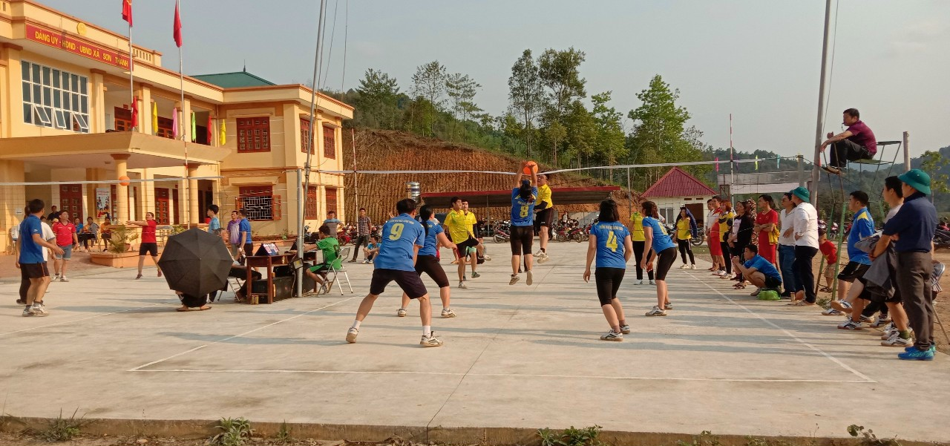
Giao lưu thể thao rèn luyện sức khoẻ.
*Tham gia hội thi bóng chuyền hơi chào mừng ngày Nhà giáo Việt Nam 20/11 do Uỷ ban nhân dân huyện Na Rì phối hợp với Liên đoàn lao động huyện tổ chức;
*Tham gia hội thi bóng chuyền hơi nhân dịp kỉ niệm 113 năm ngày Quốc tế phụ nữ (08/3/1930 – 08/3/2023 do Hội LHPN xã Sơn Thành tổ chức, đội đạt giải nhì theo quyết định số 21/QĐ-UBND xã Sơn Thành ngày 20/3/2023.
+ Hoạt động nhân đạo, xã hội:
Có tinh thần trách nhiệm cao trong công tác, các hoạt động phong trào, Luôn nhiệt tình, cố gắng làm tốt vai trò trách nhiệm của mình. Luôn gương mẫu đi đầu trong các phong trào thi đua và các cuộc vận động ủng hộ từ thiện, kết quả tham gia các cuộc ủng hộ từ thiện như sau:

STT | Tên các loại quỹ | Số tiền
1 | Hưởng ứng Tuần lễ học tập suốt đời. | 100.000 đ
2 | Ủng hộ quỹ vì người nghèo. | 200.000 đ
3 | Ủng hộ quỹ phòng chống thiên tai. | 200.000 đ
4 | Ủng hộ Quỹ đền ơn đáp nghĩa. | 40.000 đ
5 | Ủng hộ xây dựng nhà bia tưởng niệm các anh hùng Liệt sĩ xã Sơn Thành | 100.000đ
6 | Ủng hộ thôn Xưởng Cưa xã Sơn Thành xây dưng nông thôn mới | 100.000 đ
7 | Ủng hộ Quỹ người cao tuổi. | 20.000đ
8 | Ủng hộ quỹ Nông dân. | 20.000 đ
9 | Ủng hộ tin nhắn da cam qua điện thoại. | 20.000 đ
10 | Ủng hộ quỹ vì trẻ em năm 2022. | 40.000đ
11 | Mua tăm tre ủng hộ người mù. | 30.000đ
12 | Ủng hộ áo ấm mùa đông cho HS có hoàn cảnh khó khăn của nhà trường. | 100.000 đ.
13 | Ủng hộ mua Xe đạp giúp HS có hoàn cảnh khó khăn đến trường. | 100.000đ
14 | Quỹ bảo trợ nạn nhân chất độc da cam. | 30.000đ
15 | Tặng quà tết Trung thu tại nơi cư trú | 300,000đ
16 | Tặng quà tết Thiếu nhi tại nơi cư trú | 300,000đ
 | Tổng cộng | 1.700.000đ

Hưởng ứng và tham gia đầy đủ nội dung các cuộc vận động, phong trào thi đua do Bộ GD&ĐT, Công đoàn ngành phát động, như cuộc vận động“Mỗi thầy cô giáo là một tấm gương đạo đức, tự học và sáng tạo” và phong trào thi đua “Xây dựng trường học thân thiện, học sinh tích cực”, thực hiện nghiêm túc chỉ thị 05- CT/TW của Bộ Chính trị về "Học tập và làm theo tư tưởng, đạo đức, phong cách Hồ Chí minh" trong cán bộ, ĐV, CNVCLĐ: tôi luôn chấp hành và thực hiện tốt việc học tập và làm theo Bác cụ thể là: đã đăng ký những việc làm theo Bác thông qua Chi bộ, thực hiện nghiêm túc việc học tập theo Bác trong công việc hàng ngày; tham gia học tập các Chỉ thị, Nghị quyết Đại hội Đảng lần thứ XIII, nhiệm kỳ 2020 – 2025.
+ Các hoạt động do công đoàn tổ chức: Là thành viên công đoàn luôn đi đầu trong việc thăm hỏi các đồng chí đồng đội khi ốm đau gia đình có việc hiếu hỉ (05 lượt). Tham gia nhiệt tình các hoạt động do công đoàn tổ chức như khám sức khoẻ định kì.
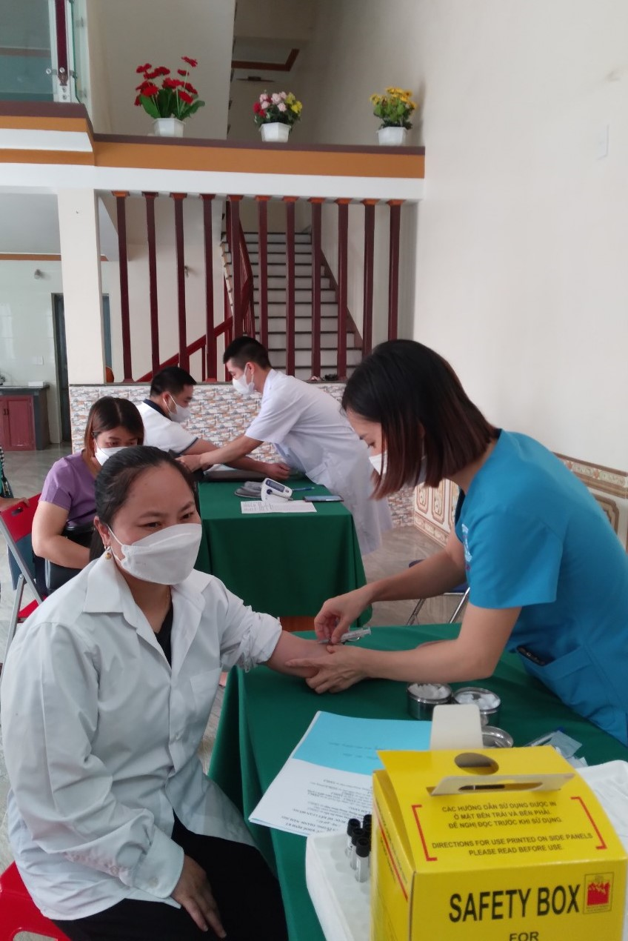
Công đoàn trường tổ chức cho ĐVCĐ đi khám sức khoẻ định kì.
- Thực hiện tốt các cuộc thi trực tuyến, văn nghệ thể dục thể thao, lao động công đoàn, trồng và chăm sóc bồn hoa cây cảnh tạo cảnh quan môi trường "Xanh - Sạch - Đẹp; An toàn và thân thiện" trong khuôn viên trường học và lớp mình phụ trách (số buổi lao động tính từ đầu năm: 08)
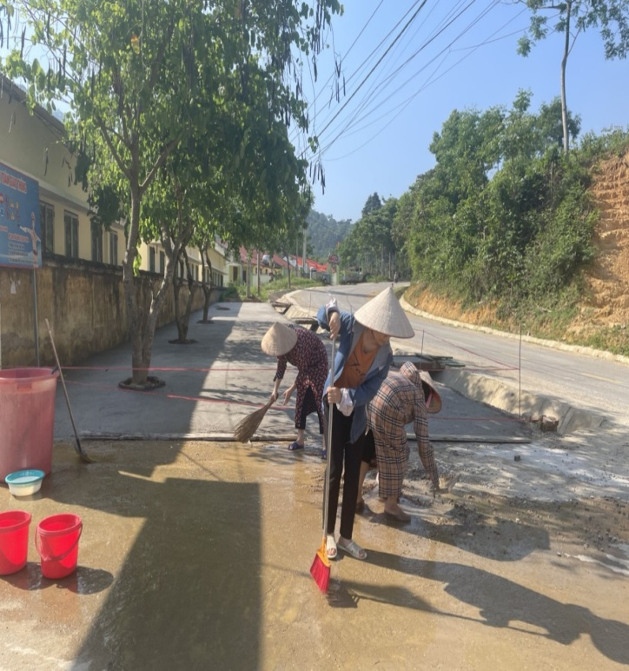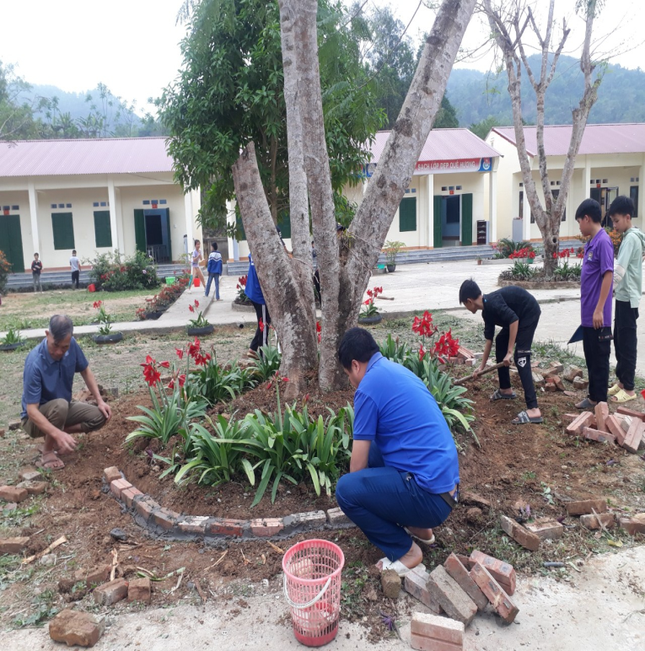
Lao động tạo cảnh quan môi trường Xanh - Sạch - Đẹp
- Thường xuyên tham gia đóng góp ý kiến với Công đoàn ngày càng phát triển góp phần tích cực tham gia công tác xây dựng Đảng, chính quyền và các tổ chức chính trị - xã hội của đơn vị với chất lượng hiệu quả cao.
- Chấp hành tốt nội quy đơn vị, các chủ trương chính sách của Đảng, pháp luật của nhà nước. Hoàn thành xuất sắc nhiệm vụ được giao.
- Bản thân đạt đoàn viên công đoàn xuất sắc - nữ công Hai giỏi.
*Đối với gia đình:
- Bản thân thực hiện tốt chính sách dân số - kế hoạch hóa gia đình, không sinh con thứ 3; Tuyên truyền cho các thành viên trong gia đình thực hiện tốt mọi chủ trương của Đảng, chính sách pháp luật của nhà nước, tiếp tục tuyên truyền và thực hiện nghiêm túc việc phòng chống dịch bệnh Covid – 19, trong gia đình không có thành viên liên quan đến các tệ nạn xã hội.
- Ngoài giờ hành chính bản thân tôi còn chăn nuôi gà, trồng rau, để cải thiện bữa ăn cho gia đình; Thường xuyên tham gia các hoạt động của thôn, thực hiện tốt các tiêu chuẩn xây dựng gia đình văn hóa, năm 2023 đạt gia đình văn hoá
- Tích cực tham gia các hoạt động, quan tâm đến lợi ích xã hội và cộng đồng, phòng chống các tệ nạn xã hội.
- Để có được một gia đình hạnh phúc bản thân tôi luôn là người gương mẫu, chịu thương, chịu khó, chịu hi sinh, thường xuyên tìm hiểu các kiến thức, kĩ năng sống để tổ chức tốt cuộc sống gia đình, nuôi dạy con khỏe, ngoan, học giỏi; gia đình no ấm, tiến bộ, hạnh phúc, luôn là người biết bố trí sắp xếp thời gian hợp lý giữa việc trường và việc nhà để có nhiều thời gian chăm sóc gia đình.
Các con đạt kết quả năm học 2022 – 2023.
Lương Thảo Nguyên học sinh lớp 12A Trường THPT chuyên Bắc Kạn đạt: Học sinh tiên tiến, được tặng học bổng có thành tích xuất sắc trong học tập và rèn luyện.
Lương Thanh Trúc học sinh THCS Yến Lạc đạt: Học sinh xuất sắc.
Trong kì thi Hội thể thao cấp huyện đạt:
+ Giải nhất đơn nữ môn đá cầu.
+ Giải nhi đôi nam nữ phối hợp môn đá cầu.
Trong kì thi chọn học sinh giỏi cấp huyện đạt:
+ Giải ba môn Ngữ văn.
3.Đề tài, sáng kiến kinh nghiệm đã được công nhận:
- Sáng kiến kinh nghiệm "Rèn kỹ năng giải một số dạng toán ứng dụng Định lí Vi-ét trong chương trình Đại số 9" được Hội đồng khoa học và Công nghệ huyện Na Rì đánh giá xếp loại: Trung bình theo Quyết định số 1247/ QĐ-UBND, ngày 27 tháng 4 năm 2023.
Hiệu quả của sáng kiến:
Trước khi áp dụng sáng kiên tôi cho học sinh làm bài kiểm tra khảo sát và được đánh giá kết quả như sau:
Tổng số HS | Điểm 9 -10 |  | Điểm 7 -8 |  | Điểm 5 -6 |  | Điểm dưới 5
Lớp 9 | Số lượng | Tỉ lệ | Số lượng | Tỉ lệ | Số lượng | Tỉ lệ | Số lượng | Tỉ lệ
12 | 1 | 8,3% | 2 | 16,7% | 3 | 25% | 6 | 50%
Sau khi áp dụng sáng kiên tôi cho học sinh làm bài kiểm tra khảo sát và được đánh giá kết quả như sau:
Tổng số HS | Điểm 9 -10 |  | Điểm 7 -8 |  | Điểm 5 -6 |  | Điểm dưới 5
Lớp 9 | Số lượng | Tỉ lệ | Số lượng | Tỉ lệ | Số lượng | Tỉ lệ | Số lượng | Tỉ lệ
12 | 4 | 33,3% | 5 | 41,7% | 3 | 25% | 12 | 4
Đánh giá hiệu quả sáng kiến
* Hiệu quả về kinh tế:
- Sáng kiến khi được áp dụng thực hiện không đòi hỏi chi phí lớn về tiền bạc.
- Quá trình chuẩn bị, thực hiện và thu kết quả đều rất tiết kiệm đối với phía nhà trường, giáo viên, học sinh và phụ huynh.
*Hiệu quả về mặt xã hội:
Đối với học sinh:
- Đối với học sinh khá, giỏi các em học tập nhiệt tình hơn, với các em học sinh yếu cũng có sự tiến bộ rõ rệt.
- Học sinh có ý thức hợp tác, có sự tương trợ lẫn nhau trong các hoạt động nhằm phát huy năng lực tự học, sáng tạo trong học tập.
- Học sinh thấy mình tự tin hơn khi trình bày và các vấn đề, các yêu cầu mà giáo viên giao cho.
*Đối với giáo viên:
- Qua thời gian áp dụng và thực hiện một số phương pháp giải một số phương trình, các kỹ năng giải phương trình vào giảng dạy môn Toán lớp 9 năm học 2022 – 2023. Tôi thấy đa số học các em đã tự mình làm chủ những kiến thức, giải tốt các bài toán về phương trình, tự mình tìm kiếm những kiến thức thuộc lĩnh vực bộ môn, nghĩa là tự học bằng cách làm việc với sách giáo khoa và các tài liệu tham khảo khác. Cũng là chuẩn bị cho các em phương pháp tự học, tự bồi dưỡng ở các bậc học cao hơn. Tạo ra lớp người năng động sáng tạo hơn. Chất lượng học tập của học sinh được nâng lên.Từ đó nâng cao chất lượng của bộ môn Toán lớp 9 nói riêng và môn Toán THCS nói chung.
*Đối với phụ huynh:
- Phụ huynh rất vui vì thấy con em mình học hành ngày càng tiến bộ, có ý thức tự học, tự rèn luyện, tích cực hoạt động về mọi mặt.
*Đối với chính quyền địa phương:
- Nâng cao thành tích giáo dục, góp phần đạt thành tích cao trong các cuộc thi như: Thi học sinh giỏi….
4. Công tác Đảng:
- Tham gia đầy đủ các buổi sinh hoạt chi bộ.
- Đóng Đảng phí đầy đủ đúng thời gian quy định.
- Chấp hành các quy định của Đảng, không vi phạm 19 điều đảng viên không được làm.
- Hưởng ứng và tham gia nhiệt tình các cuộc vận động do Đảng cấp trên phát động.
- Sơ kết 6 tháng đầu năm 2023 đạt: Hoàn thành xuất sắc nhiệm vụ.
III. DANH HIỆU THI ĐUA, HÌNH THỨC KHEN THƯỞNG ĐÃ ĐẠT ĐƯỢC:
1.Danh hiệu thi đua:
Năm học | Danh hiệu thi đua | Số, ngày, tháng, năm của quyết định công nhận danh hiệu thi đua; cơ quan ban hành quyết định
2019 - 2020 | Đạt danh hiệu ĐVCĐ xuất sắc | Quyết định số 14/ QĐ-CĐCS Ngày 28/5/2020 của Công đoàn trường TH&THCS Lương Thành.
 | CSTĐ Cơ sở | Số 2842 /QĐ-UBND ngày 04 tháng 9 năm 2020 của UBND huyện Na Rì.
2020 - 2021 | Đạt danh hiệu ĐVCĐ xuất sắc | Quyết định số 08/ QĐ-CĐCS Ngày 29/5/2021 của Công đoàn trường TH&THCS Lương Thành.
 | Tham gia thi đấu giải bóng chuyền da Nữ trong chương trình đại hội Thể dục Thể thao huyện Na Rì lần thứ VII năm 2021 đạt: Giải phong cách. | QĐ số 02/QĐ – UBND Ngày 29/4/2021
 | Đạt danh hiệu LĐTT | Quyết định số 1947/ QĐ-UBND Ngày 29/7/2021 của UBND huyện Na Rì.
2021 - 2022 | Đạt danh hiệu ĐVCĐ xuất sắc | Quyết định số 10/ QĐ-CĐCS Ngày 28/5/2022 của Công đoàn trường TH&THCS Lương Thành.
 | Tham gia thi đấu giải bóng chuyền hơi cụm Bắc đạt: Giải nhất | QĐ số 37b/QĐ – LĐLĐ Ngày 13/11/2021
 | Đạt danh hiệu LĐTT | Quyết định số 3030/ QĐ-UBND Ngày 25/8/2022 của UBND huyện Na Rì.
2022-2023 | Đạt giáo viên dạy giỏi cấp trường | Quyết định số 92/ QĐ-TH&THCS Ngày 27/10/2022 của trường TH&THCS Lương Thành.
 | Tham gia thi đấu giải bóng chuyền hơi do Hội LHPN xã Sơn Thành tổ chức đạt: Giải nhì | QĐ số 21/QĐ – LĐLĐ Ngày 20/3/2023
 | Đạt danh hiệu ĐVCĐ xuất sắc | Quyết định số 09/ QĐ-CĐCS Ngày 30/5/2023 của Công đoàn trường TH&THCS Lương Thành.
2. Hình thức khen thưởng:
Năm học | Hình thức khen thưởng | Số, ngày, tháng, năm của quyết định công nhận danh hiệu thi đua; cơ quan ban hành quyết định
2019 - 2020 | Giấy khen của UBMTTQ thị trấn Yến Lạc huyện Na Rì: Có thành tích tiêu biểu trong thực hiện cuộc vận động "Toàn dân đoàn kết xây dựng nông thôn mới, đô thị văn minh" năm 2019. | Số 18/QĐ - MTTQ - BTT Ngày 30/10/2019 của UBMTTQ thị trấn Yến Lạc huyện Na Rì.
 | Giấy khen của Chủ tịch UBND huyện Na Rì: Có thành tích xuất sắc trong thực nhiệm vụ công tác năm học 2019 - 2020. | Số 2843/QĐ-UBND ngày 04 tháng 9 năm 2020 của UBND huyện Na Rì.
2020 - 2021 | Bằng khen | Quyết định số 1993/ QĐ-UBND Ngày 20/10/2021 của UBND tỉnh Bắc Kạn.
2021 - 2022 | Giấy khen | Quyết định số 23/ QĐ-LĐLĐ Ngày 03/8/2022 của LĐLĐ huyện Na Rì
Trên đây là báo cáo thành tích của cá nhân tôi trong năm học 2022 - 2023. Rất mong nhận được sự động viên, khuyến khích kịp thời của cấp trên để tôi hoàn thành tốt hơn nữa nhiệm vụ của mình trong những năm công tác tiếp theo .

XÁC NHẬN CỦA BAN CHẤP HÀNH CÔNG ĐOÀN CƠ SỞ  CHỦ TỊCH  Nông Thị Tâm | Sơn Thành, ngày 07 tháng 6 năm 2023  NGƯỜI BÁO CÁO  Nông Thị Thúy

XÁC NHẬN CỦA CẤP TRÌNH KHEN

